Handleiding klantenportaal

  - Versie juni 2022

1. Starten met het klantenportaal

1.1. Eerste keer inloggen

We hebben voor u een account aangemaakt voor ons klantenportaal. Om die reden ontvangt u een eerste e-mail van ons met een link.

Stappen
1. Met de link uit de e-mail start u de procedure voor het instellen van de klantenportaal op.

Na het klikken op de link dient u uw e-mailadres in te voeren.

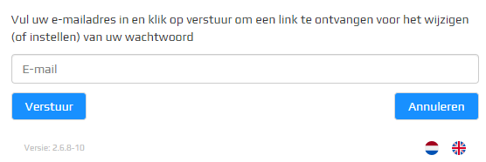

2. U ontvangt een tweede mail. Door te klikken op de link in deze e-mail wordt uw browser (=internet) geactiveerd waarbij u een wachtwoord kunt vastleggen.

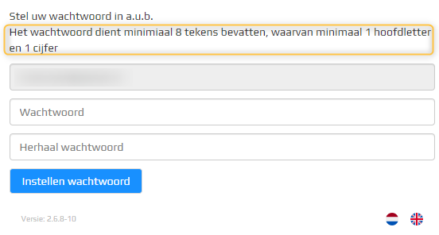

3. Na het klikken op "Instellen wachtwoord", logt u in op het klantenportaal.
4. U ontvangt nog een derde e-mail ter bevestiging van het instellen van het wachtwoord.

1.2. Wachtwoord vergeten

Bent u uw wachtwoord vergeten? Geen probleem.
Via "Instellen wachtwoord" op het klantenportaal, kunt u een nieuw wachtwoord instellen.

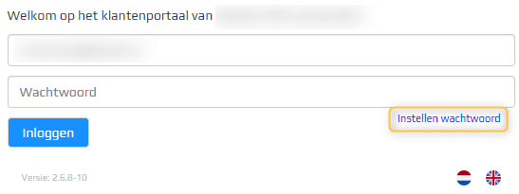

2. Home scherm

Wanneer u ingelogd bent op ons klantenportaal, ziet u drie categorieën, te weten: "Dossiers", "Acties" en "Mijn gegevens".
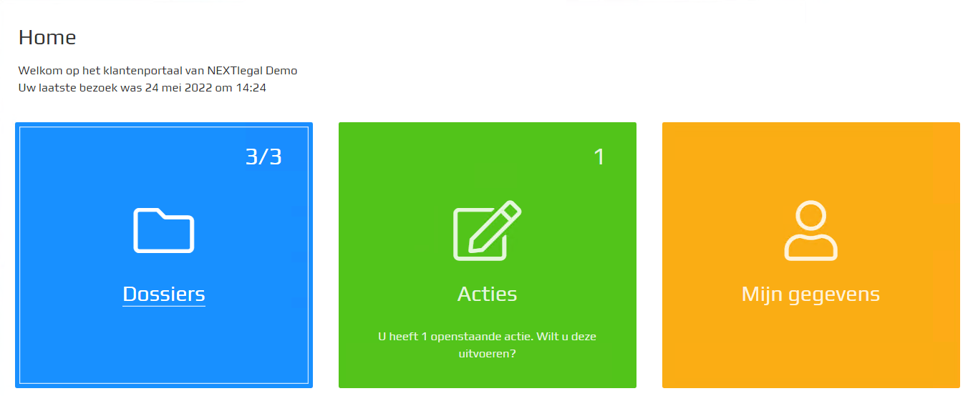

2.1. Dossiers

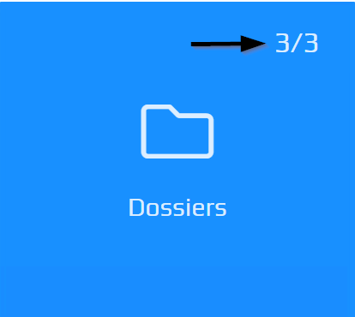

De categorie toont de voor u toegankelijke dossier(s).
Het cijfer geeft het aantal dossiers aan. Door te klikken op "Dossiers" wordt een vervolgscherm geactiveerd.

Betekenis iconen op deze pagina:
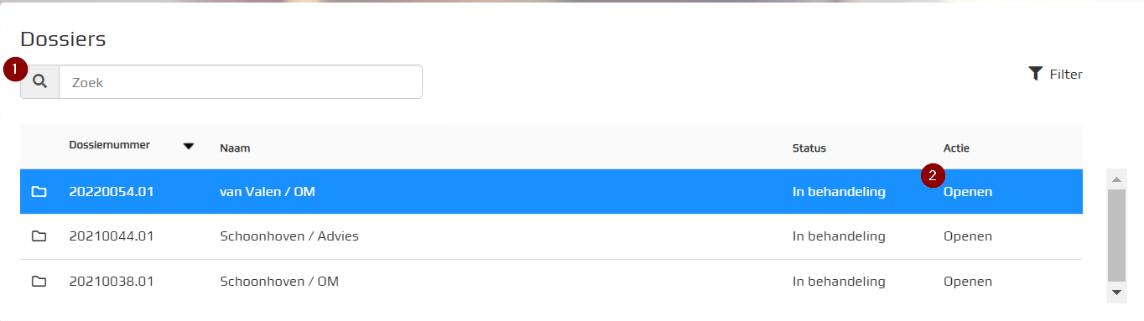

- Zoeken op "Dossiernummer" of "Dossieromschrijving".
- Klikken op de actie "Openen" opent het dossier.

Na het openen worden er een viertal subcategorieën getoond, waarin de diverse documenten/informatie is verdeeld, te weten: "Correspondentie", "Documenten", "Door mij aangeleverd" en "Berichten".

2.1.1. Geopend dossier iconen en knoppen

Betekenis iconen op deze pagina:
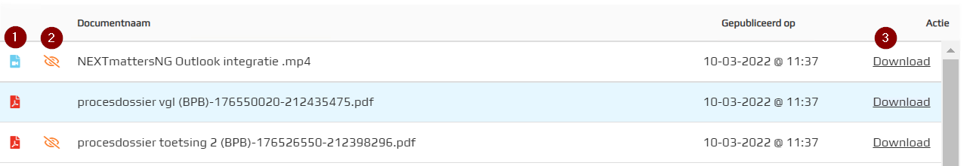
- Type document
- Indicatie reeds gedwonload
- Download knop

Wanneer u een item vanuit het klantportaal download door middel van de Download knop, zal een indicator aangeven waar u het gedownloade item kunt vinden om deze te openen.
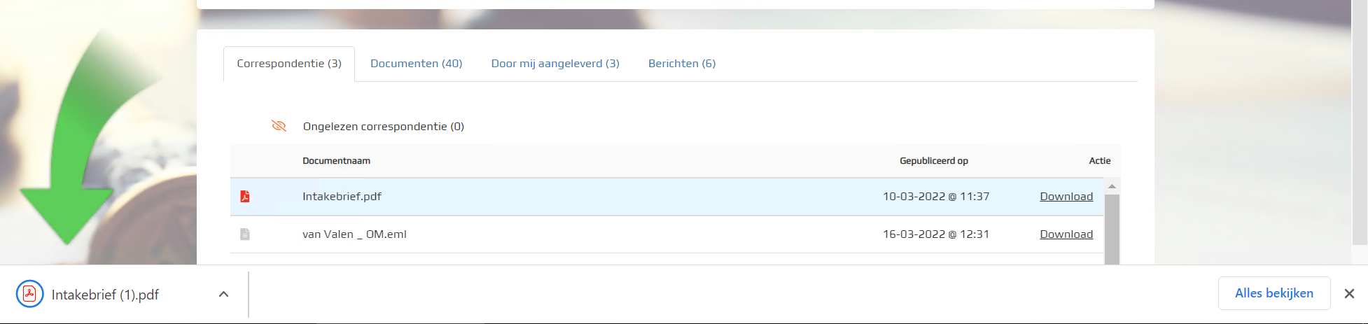

2.1.2. Tabblad Correspondentie

Hier worden de door ons kantoor gepubliceerde brieven en/of e-mailberichten getoond. Door middel van de Download knop kunt u de hier getoonde bestanden openen.

2.1.3. Tabblad Documenten

Hier worden de door ons kantoor gepubliceerde documenten getoond. Bijvoorbeeld een "processtuk" of een "declaratie". Door middel van de Download knop kunt u de hier getoonde bestanden openen.

2.1.4. Tabblad Door mij aangeleverd

Overzicht van door u aangeleverde documenten zoals een kopie van een legitimatiebewijs en/of ingevulde vragenlijsten. Door middel van de Download knop kunt u de hier getoonde bestanden openen.

2.1.4. Tabblad Berichten

Hier worden de tussen u en uw advocaat verzonden berichten getoond. Door een bericht aan te klikken kunt u deze inzien en eventueel beantwoorden. Door middel van de knop Bijlagen kunt u ook lokale bestanden toevoegen aan het bericht aan uw advocaat.

2.2 Acties

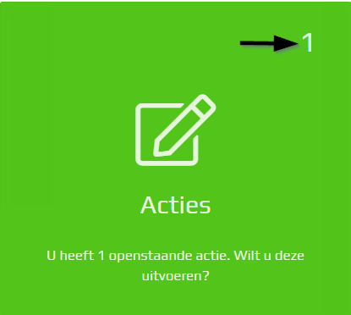

Overzicht door u uit te voeren acties (invullen vragenlijsten). Het cijfer geeft het aantal acties weer.

Betekenis iconen op deze pagina:
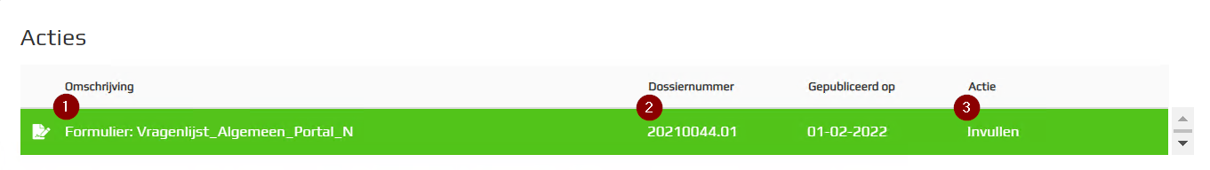
- Omschrijving/onderwerp van de vragenlijst
- Dossiernummer van de zaak waar de vragenlijst betrekking op heeft
- Starten invullen van de vragenlijst

2.2.1. Vragenlijsten

Wanneer bij een formulier voor "Invullen" gekozen wordt, zal er een vragenlijst doorlopen worden. U mag tussentijds het beantwoorden stoppen mits u op de knop "Volgende" klikt om de ingegeven antwoorden te bevestigen. Op een ander moment kunt u het beantwoorden van de vragen voltooien, de reeds gegeven antwoorden worden dus onthouden.

Na het voltooien wordt het resultaat getoond met de mogelijkheid tot printen.
In het dossier waar het verzoek is gedaan, kunt u onder "Door mij aangeleverd" het pdf-bestand terugvinden. Dit document kunt u te allen tijde downloaden.

2.3. Mijn gegevens

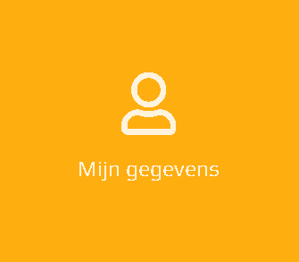

Onder "Mijn gegevens" kunt u het volgende instellen:

1. Instellen taal
Keuze: Nederlands of Engels. Na het uitloggen zal de taalkeuze van toepassing zijn.

2. 2-staps verificatie
Als extra beveiliging voor het inloggen op het klantenportaal kunt u 2-staps verificatie instellen.

Na het ingeven van uw mobiele nummer ontvangt u vervolgens een sms-bericht met een code.

Na het ingeven van de code krijgt u nog een scherm met een herstelcode. Deze herstelcode heeft u nodig als uw mobiele nummer niet beschikbaar is en u wilt inloggen op het klantenportaal.

3. Notificaties
U kunt aangeven of u een e-mail (notificaties) wilt ontvangen als er nieuwe documenten zijn klaargezet, vragenlijsten zijn toegezonden of berichten zijn gestuurd.

Bent u als bedrijf ingelogd op het klantenportaal?
Zo ja, dan heeft u de mogelijkheid aan het bedrijfsaccount extra accounts toe te voegen. Dit kunt u doen onder het kopje "Accounts" | "Extra accounts".

Betekenis iconen:
Het toevoegen van extra accounts aan het hoofdaccount van de rechtspersoon.
Inzien van de vastgelegde gegevens van het extra account.
Het verwijderen van het extra account.

